桃園市桃園區同安國民小學活動照片紀錄
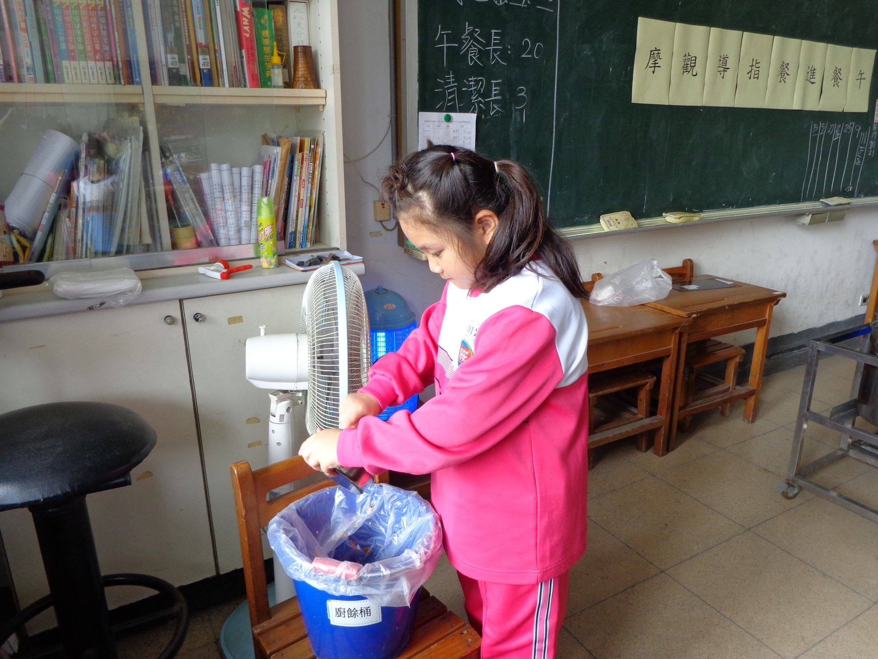
說  明 | 廚餘每日回收
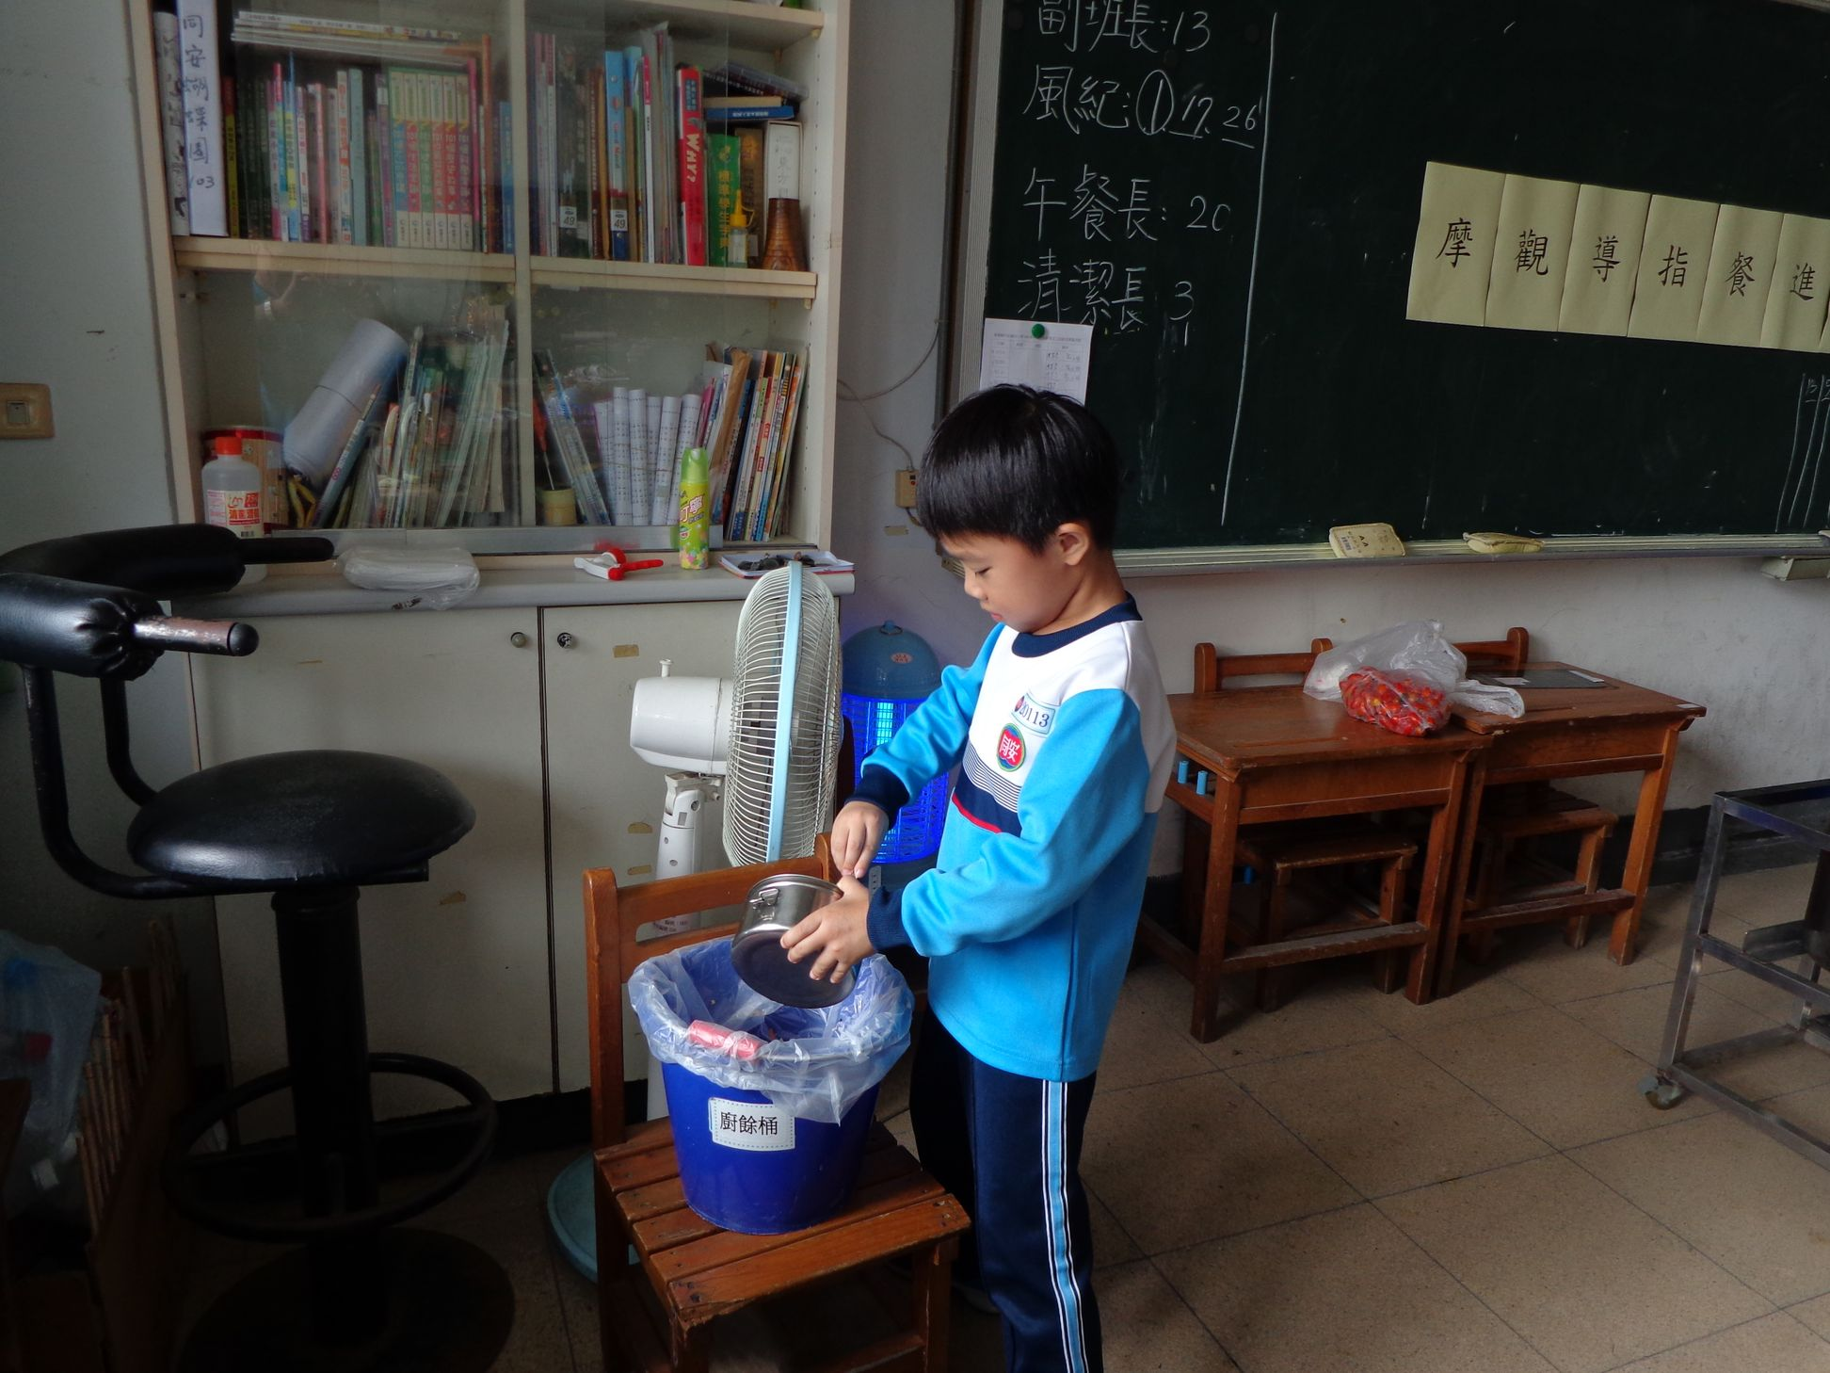
說  明 | 廚餘每日回收

